附件3
北京万寿宾馆位置示意图及交通路线
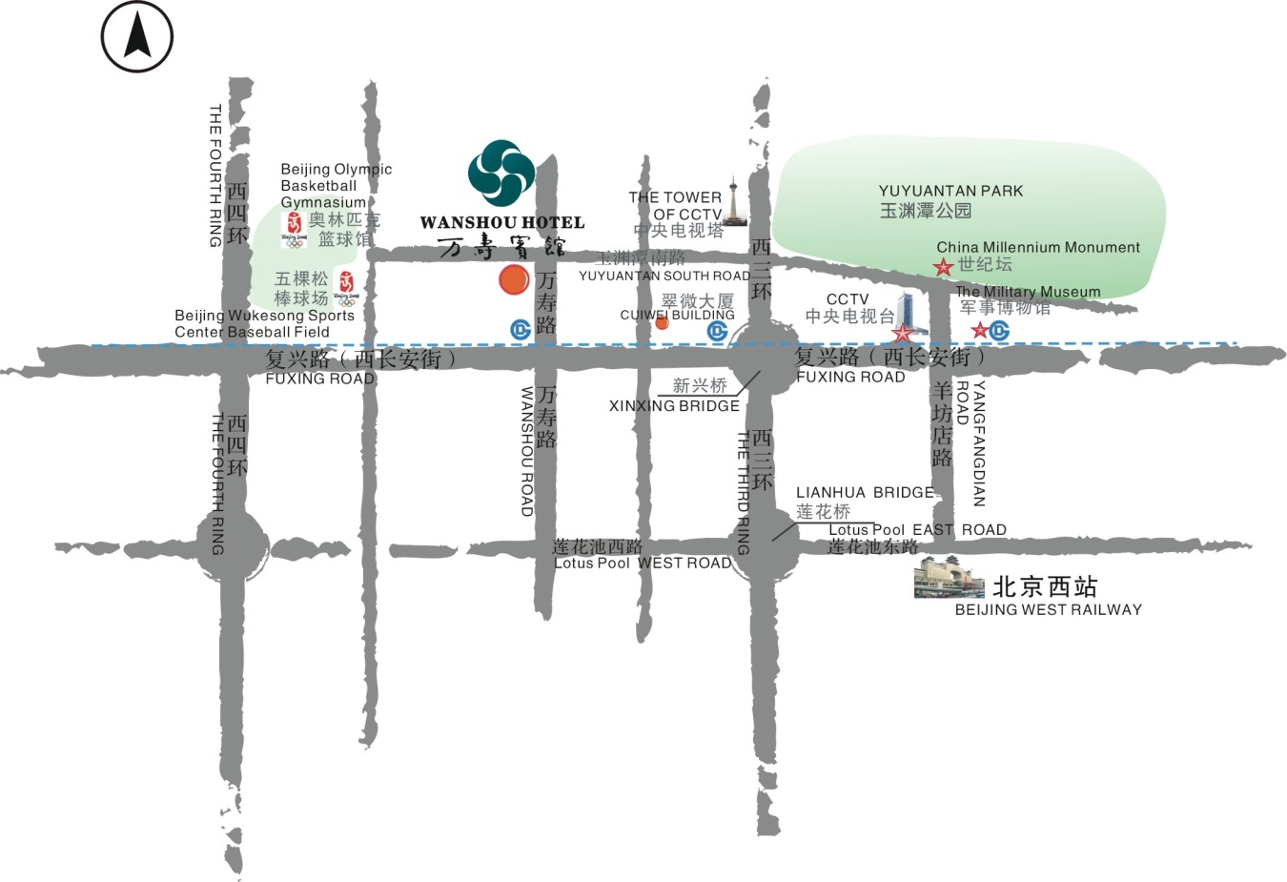

1.32路、33路翠微中里下车（往南走过红绿灯右转）即到。
2.617路翠微中里下车（往西走过红绿灯）即到。
3.609路、728路、337路、373路、308路、620路、370路、436路万寿路下车（十字路口往北直行300米，第三个红绿灯左转）即到。
4.地铁万寿路站A出口十字路口往北直行300米，第三个红绿灯左转即到。
宾馆地址：北京市海淀区万寿路甲12号 总机：68132266

